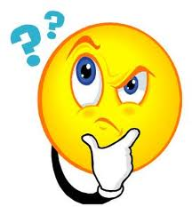

Ik wil meer te weten komen over   
Ontdekkers en hervormers

Splitsing van Noordelijke en Zuidelijke Nederlanden

Wie was Alva?

Wie zijn Karel V en Phillips II ?

Ik wil meer weten over de Beeldenstorm van 1566.

Ik wil meer weten over Willem van Oranje.

Opkomst handelssteden Amsterdam en Dordrecht.

Wie zijn Erasmus, Luther en Calvijn?